ผลการปฏิบัติงานอำนวยการ
เดือน ธันวาคม พ.ศ.2567

วันที่ 11 ธันวาคม 2567 เวลา 08.30 น.
พ.ต.ท.แดนชัย บุญธรรม สว.(สอบสวน)ฯ พ.ต.ต.ภาณุมาศ ชูเกื้อ สว.สส.ฯ
พ.ต.ต.บุญเชิด มณีชัย สวป.ฯ พ.ต.ต.วีระศักดิ์ บัลลพ์วานิช สวป.(ชส.)ฯ
- ตรวจทรงผม เครื่องแต่งกายข้าราชการตำรวจประจำสัปดาห์ประกอบด้วย
จนท.ธุรการทุกแผนกงาน , เจ้าหน้าที่ปฏิบัติหน้าที่เวรภายใน สภ. , ร้อยเวรงาน ป , จร. , สส. , สอบสวน , จนท.ชุดสืบสวน , เวรจราจร และสายตรวจประจำหน่วยบริการฯ เฉวง , สามแยก , ปลายแหลม , ละไม
ณ หน้า สภ.บ่อผุด และหน่วยบริการฯ ละไม
- ผลการตรวจ : เป็นไปด้วยความเรียบร้อย

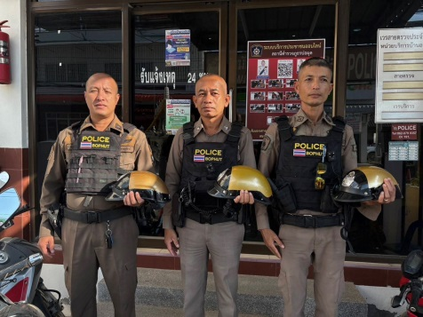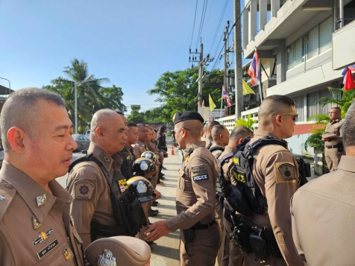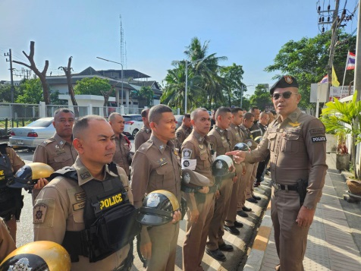

วันที่ 16 ธันวาคม 2567 เวลา 19.00 น.
ร.ต.ท.ดร.พงศ์ศักดิ์ บุญมาศ รองสว.(จร).สภ.บ่อผุด สายตรวจละไม ด.ต.นิรันดร์ แพรกทอง จ.ส.ต.เชิดศักดิ์ เฟื่องฟูพร้อมด้วย อส.ตร.ละไม อาสาสมัครกู้ชีพกู้ภัยละไม นำกระสอบทรายข้าวสารอาหารแห้ง เข้าช่วยเหลือผู้ประสบภัย ในเขตพื้นที่รับผิดชอบ ต.มะเร็ต

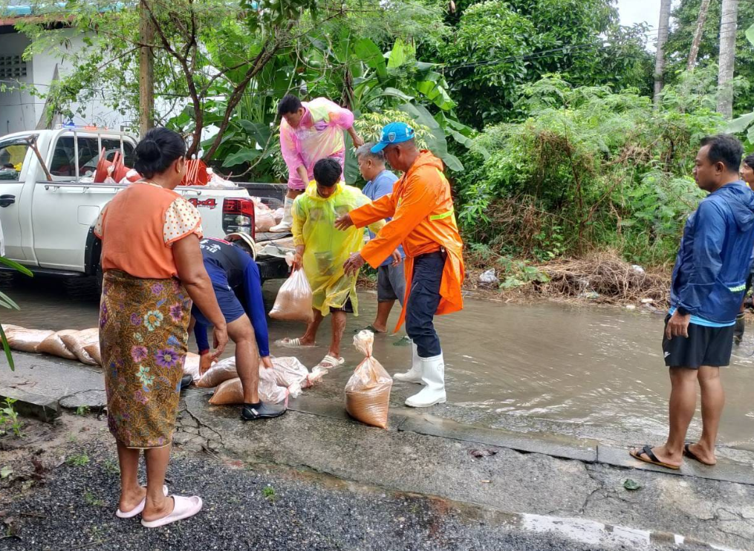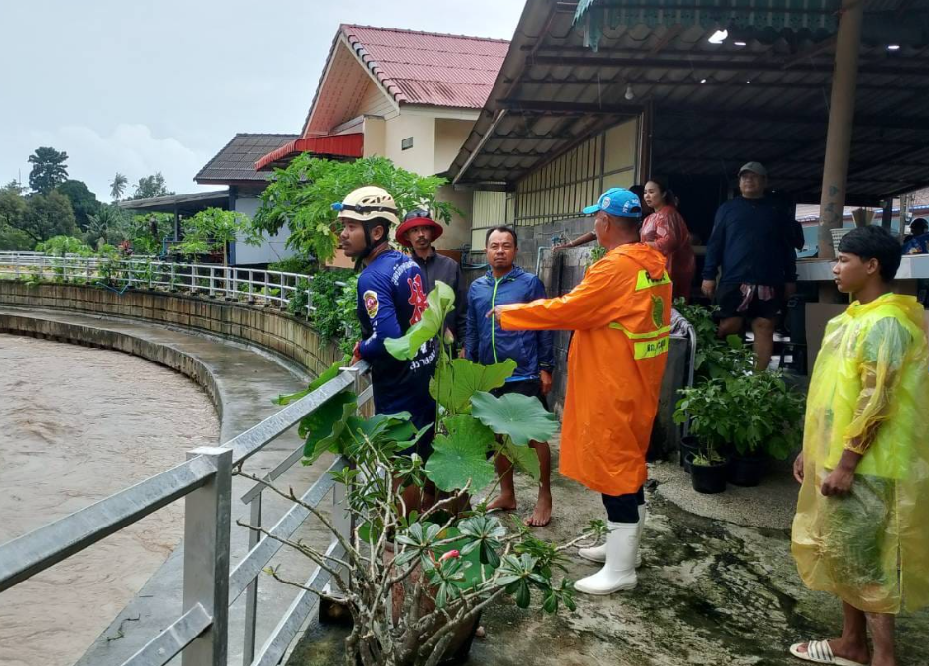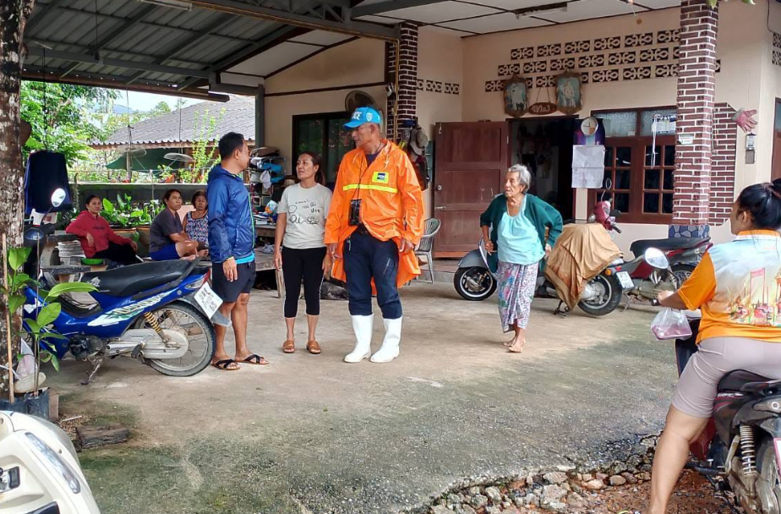
วันที่ 19 ธ.ค.67 เวลา 15.15 น.
พ.ต.อ.เด่นดวง ทองศรีสุข ผกก.สภ.บ่อผุด พร้อม พ.ต.ท.เจริญ เกิดแก้ว รอง ผกก.ป.ฯ พ.ต.ต.บุญเชิด มณีชัย สวป.ฯ และข้าราชการตำรวจ สภ.บ่อผุด ให้การต้อนรับ นายเอลี่ เอลิยาฮู สนห์ อัครราชทูต กงสุลอิสราเอล พร้อมผู้ช่วยกงสุล ได้เดินทางมาเยี่ยมเยียน พูดคุยเกี่ยวกับการดูแล และรักษาความปลอดภัยนักท่องเที่ยวอิสราเอลในพื้นที่รับผิดชอบ ,และถ่ายภาพร่วมกันณ ห้องประชุม ศปก.สภ.บ่อผุด

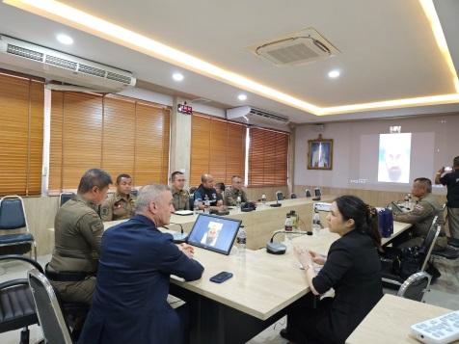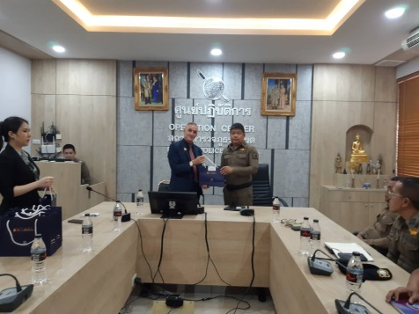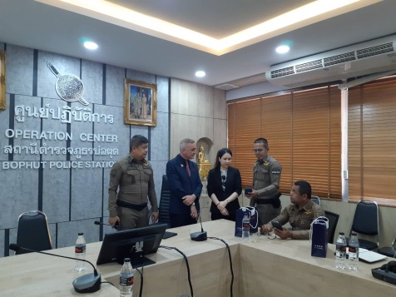

วันที่ 26 ธ.ค.67 เวลา 10.00 น.
พ.ต.อ.เด่นดวง ทองศรีสุข ผกก.สภ.บ่อผุด พร้อมข้าราชการตำรวจ สภ.บ่อผุด ทุกนายที่ไม่ได้ปฏิบัติหน้าที่เวร ประชุมประจำเดือน ธ.ค.67 เพื่อชี้แจงข้อสั่งการของผู้บังคับบัญชา / พิธีมอบใบประกาศข้าราชการตำรวจประพฤติดีเยี่ยมตามประมวลจริยธรรมและจรรยาบรรณของตำรวจ ประจำปี พ.ศ.2567 /รับประทานอาหารร่วมกัน
ณ ห้องประชุม ศปก.สภ.บ่อผุด

